BAB IV PEMBAHASAN


- Efektivitas Mediasi Sebagai Metode Penyelesaian Sengketa Atas Pendirian Bangunan Di Desa Laut Dendang Kec. Percut Sei Tuan
Mediasi sebagai metode penyelesaian sengketa telah diakui secara hukum dalam sistem peradilan Indonesia melalui beberapa peraturan, seperti Peraturan Mahkamah Agung Republik Indonesia (PERMA) No. 1 Tahun 2016 tentang Prosedur Mediasi di Pengadilan,⁴⁰ serta Undang-Undang No. 30 Tahun 1999 tentang Arbitrase dan Alternatif Penyelesaian Sengketa.⁴¹ Dalam konteks masyarakat desa, mediasi lebih sering dilakukan secara non-litigasi melalui lembaga desa, tokoh masyarakat, atau perangkat adat. Hal ini dilakukan karena sifat mediasi yang mengedepankan musyawarah dan mufakat, yang sangat sejalan dengan nilai-nilai lokal dan budaya gotong royong yang masih kuat di desa.

Sengketa pertanahan di Desa Laut Dendang, Kecamatan Percut Sei Tuan, merupakan konflik yang kompleks, bermula dari perubahan status kepemilikan dan pemanfaatan tanah bekas HGU (Hak Guna Usaha) pasca habisnya izin konsesi tanah oleh pihak perkebunan. Berdasarkan hasil wawancara, diketahui bahwa tanah yang dahulunya merupakan wilayah konsesi perkebunan PT Perkebunan Nusantara (PTPN), tepatnya XPTP12 (sebelumnya XPTP9) telah habis masa HGU-nya pada tahun 2000.

⁴⁰PERMA No. 1 Tahun 2016 tentang Prosedur Mediasi di Pengadilan
⁴¹UU No.30 Tahun 1999 tentang Arbitrase dan Alternatif Penyelesaian Sengketa.

48

Sejak saat itu, masyarakat lokal secara spontan menggarap dan menguasai lahan tersebut secara fisik, tanpa kepemilikan legal formal yang jelas.⁴²

Dalam kondisi kekosongan hukum ini, muncul dua kelompok utama yang mengklaim lahan tersebut sebagai bagian dari perjuangan masyarakat, yakni kelompok BPRPI dan Kelompok Tani. Secara historis, tanah ini juga disebut sebagai tanah ulayat masyarakat adat Melayu, yang kemudian dikuasai oleh pihak perkebunan. Ketika HGU berakhir, masyarakat melihat kesempatan untuk merebut kembali penguasaan atas tanah tersebut, baik sebagai hak adat maupun sebagai ruang hidup.⁴³

Namun, konflik mencuat ketika pihak pengembang, baik swasta maupun atas perencanaan pemerintah, mulai menunjukkan intensi untuk memanfaatkan tanah tersebut. Dalam proses inilah mediasi digunakan sebagai salah satu metode penyelesaian, khususnya untuk meredam potensi konflik terbuka antara masyarakat penggarap dan pihak pengembang.⁴⁴

Berdasarkan wawancara, mediasi dalam sengketa ini tidak dilakukan dalam kerangka hukum formal yang ketat, melainkan lebih bersifat non-litigasi dan informal. Istilah yang digunakan dalam proses tersebut adalah “tali asih” atau “uang kerohiman,” bukan “ganti rugi.”⁴⁵ Artinya, meskipun masyarakat harus meninggalkan atau melepaskan tanah yang mereka garap, mereka tidak menerima kompensasi atas nilai tanah itu sendiri. Kompensasi yang diberikan hanyalah atas fisik bangunan dan
tanaman keras seperti pohon kelapa, mangga, dan rambutan yang telah mereka tanam.

⁴²Hasil wawancara oleh tokoh tertua tanah perjuangan desa laut dendang oleh Bapak Nasrun(1)
⁴³Hasil wawancara oleh tokoh tertua tanah perjuangan desa laut dendang oleh Bapak Nasrun(2)
⁴⁴Hasil wawancara oleh tokoh tertua tanah perjuangan desa laut dendang oleh Bapak Nasrun(3)
⁴⁵Hasil wawancara oleh tokoh tertua tanah perjuangan desa laut dendang oleh Bapak Nasrun(4)

Efektivitas mediasi dalam konteks ini dapat ditinjau dari beberapa aspek berikut:

Aspek Kepastian Hukum

Mediasi dalam kasus ini tidak sepenuhnya memberikan kepastian hukum bagi masyarakat. Tanah yang disengketakan belum memiliki status hukum yang jelas tidak ada sertifikat atau dokumen hak milik yang dapat dijadikan dasar klaim formal oleh masyarakat. Surat yang diberikan oleh pemerintah desa pun hanyalah surat domisili, bukan surat keterangan penguasaan atau kepemilikan tanah. Oleh karena itu, posisi tawar masyarakat dalam proses mediasi menjadi lemah, sehingga hasil mediasi lebih banyak ditentukan oleh pihak pengembang.

Aspek Keadilan Substantif

Masyarakat merasa bahwa hasil mediasi belum sepenuhnya adil. Tidak adanya ganti rugi atas tanah, serta besarnya nilai tali asih yang bersifat relatif dan ditentukan secara sepihak oleh pengembang, menimbulkan ketimpangan. Tanah yang telah digarap selama lebih dari 20 tahun oleh sekitar 1.500 kepala keluarga tersebut tidak diakui nilainya, padahal masyarakat telah berinvestasi dalam bentuk bangunan dan tanaman.⁴⁶

Aspek Kedamaian Sosial
Meski memiliki kekurangan dalam aspek hukum dan keadilan, mediasi ini cukup efektif dalam menjaga stabilitas sosial. Tidak terjadi konflik fisik besar, dan proses pelepasan tanah dilakukan melalui pendekatan persuasif dengan pemberian tali asih. Hal ini menunjukkan bahwa pendekatan mediasi informal masih memiliki nilai praktis dalam mencegah eskalasi konflik, terutama di wilayah yang sensitif secara sosial dan politis.

⁴⁶Hasil wawancara oleh tokoh tertua tanah perjuangan desa laut dendang oleh Bapak Nasrun(5)

Aspek Partisipasi Masyarakat

Masyarakat dilibatkan secara langsung dalam mediasi, meskipun partisipasinya terbatas dalam hal menentukan nilai tali asih. Informasi dari wawancara menunjukkan bahwa kompensasi ditentukan secara sepihak oleh pengembang, berdasarkan nilai fisik bangunan dan tanaman keras, bukan berdasarkan musyawarah yang sejajar.

Peran Pemerintah Desa

Pemerintah desa berperan pasif dalam proses ini. Mereka tidak mengeluarkan surat keterangan hak atas tanah, melainkan hanya memberikan surat domisili. Dengan demikian, keterlibatan desa tidak cukup kuat untuk menjembatani atau melindungi hak-hak masyarakat secara administratif.

Peran Pemerintah Desa dan Kecamatan dalam Mediasi serta Legitimasi Penguasaan Tanah
Selain memberi surat domisili, pemerintah desa di Desa Laut Dendang juga mengeluarkan surat keterangan bahwa seseorang benar-benar tinggal dan menguasai lahan di wilayah tersebut, yang diketahui dan ditandatangani oleh camat. Surat ini tidak hanya berfungsi sebagai bukti administratif bahwa warga tersebut berdomisili di lokasi yang disengketakan, tetapi juga sering digunakan dalam praktik masyarakat sebagai dasar dalam transaksi jual beli tanah secara informal.
Keberadaan surat ini memperlihatkan bahwa meskipun belum ada sertifikat kepemilikan tanah secara resmi dari Badan Pertanahan Nasional (BPN), pemerintah desa dan kecamatan pada praktiknya mengakui penguasaan fisik masyarakat atas tanah tersebut. Hal ini menjadi dasar legitimasi sosial dan administratif, yang kemudian digunakan masyarakat untuk memperkuat posisi

mereka dalam proses mediasi dengan pengembang. Namun, karena surat tersebut tidak memiliki kekuatan hukum yang setara dengan sertifikat hak milik atau HGU yang baru, maka dalam mediasi antara masyarakat dan pengembang, nilai klaim masyarakat atas tanah tetap lemah. Pengembang kerap menolak memberikan ganti rugi atas tanah, karena mereka berdalih bahwa status tanah belum jelas secara hukum dan legal formal. Akibatnya, meskipun masyarakat telah menempati dan memanfaatkan lahan tersebut selama lebih dari dua dekade, klaim kepemilikan mereka tetap bersifat administratif terbatas.
Dalam praktik mediasi, surat keterangan dari desa dan camat itu tidak cukup kuat untuk menuntut ganti rugi atas tanah, sehingga yang tetap diberikan hanyalah kompensasi atas fisik bangunan dan tanaman keras milik warga, dalam bentuk tali asih atau uang kerohiman. Hal ini menggambarkan keterbatasan mediasi dalam menghadirkan keadilan substantif bagi masyarakat, karena posisi mereka dalam proses negosiasi tidak didasarkan pada kekuatan hukum penuh.

Efektivitas Mediasi dalam Konteks Dualisme Pengakuan Hak

Proses mediasi menjadi semakin kompleks karena adanya dualisme pengakuan hak, pengakuan administratif dari pemerintah desa dan camat, dan penolakan pengakuan dari pihak pengembang yang lebih merujuk pada status formal hukum pertanahan nasional. Hal ini menunjukkan bahwa mediasi berlangsung dalam ruang yang tidak setara secara struktural, di mana warga hanya bersandar pada pengakuan administratif yang terbatas, sedangkan pengembang memiliki akses ke kekuatan hukum dan birokrasi yang lebih mapan. Mediasi tetap dipilih karena dianggap sebagai cara paling damai dan cepat untuk menghindari konflik terbuka, tetapi dalam realitasnya, mediasi tersebut lebih bersifat kompromistis dan menguntungkan pihak yang memiliki kekuatan finansial dan hukum, yakni

pengembang. Masyarakat tidak memiliki alternatif lain selain menerima kompensasi yang tidak mencerminkan nilai penuh atas tanah yang mereka kuasai dan diami selama puluhan tahun.

Ketiadaan PBG dalam Konteks Tanah Perjuangan sebagai Kendala Legalitas Formal
Dalam proses penyelesaian sengketa pendirian bangunan di Desa Laut Dendang, terdapat kondisi khusus yang menyebabkan tidak diterbitkannya Persetujuan Bangunan Gedung (PBG) oleh masyarakat maupun pemerintah desa. Permasalahan ini bersumber pada status tanah yang disengketakan, yaitu tanah bekas Hak Guna Usaha (HGU) yang telah berakhir masa berlakunya dan kemudian dikuasai secara turun-temurun oleh masyarakat setempat, terutama mereka yang tergabung dalam organisasi perjuangan seperti BPRPI dan Kelompok Tani Sejati.
Tanah-tanah ini dikenal sebagai tanah perjuangan, yaitu tanah yang diperjuangkan oleh masyarakat karena dianggap sebagai hak historis atau adat, namun tidak memiliki pengakuan formal dalam bentuk sertifikat hak milik atau hak guna bangunan. Kondisi ini menyebabkan tanah tersebut dikategorikan sebagai tanah informal, dan secara administratif tidak dapat dijadikan dasar penerbitan PBG sesuai dengan ketentuan peraturan perundang-undangan yang berlaku.
Pemerintah desa sendiri tidak dapat serta-merta menerbitkan PBG karena dibatasi oleh kewenangan administratif dan hukum formal. Di sisi lain, masyarakat pun tidak mengurus PBG karena menyadari bahwa secara hukum status tanah yang mereka kuasai belum diakui negara secara sah. Ketiadaan PBG dalam hal ini bukanlah bentuk pembangkangan hukum, melainkan konsekuensi dari status tanah yang masih dalam proses perjuangan dan belum tuntas secara agraria.

Dalam konteks tersebut, mediasi menjadi satu-satunya pendekatan yang rasional dan dapat diterima oleh semua pihak. Proses mediasi di Desa Laut Dendang tidak hanya menyentuh aspek keadilan sosial, tetapi juga memperhitungkan kondisi sosiologis masyarakat yang hidup di atas tanah tanpa legalitas formal. Dengan tidak adanya PBG, hasil mediasi kerap kali dijadikan sebagai kesepakatan damai yang bersifat lokal dan informal, walaupun tidak memiliki kekuatan hukum penuh sebagaimana dokumen perizinan resmi.
Oleh karena itu, keberhasilan mediasi dalam kasus sengketa pendirian bangunan di Desa Laut Dendang tidak dapat diukur secara ketat berdasarkan indikator legal formal, tetapi lebih kepada kemampuan mediasi dalam menciptakan kesepakatan sosial yang fungsional dalam kondisi hukum yang tidak ideal. Hal ini mencerminkan bagaimana pendekatan kultural dan historis sering kali lebih efektif dalam penyelesaian konflik tanah di tingkat desa dibandingkan dengan pendekatan hukum positif semata.
Dari pernyataan diatas dapat penulis pahami bahwa mediasi sebagai metode penyelesaian sengketa pendirian bangunan di Desa Laut Dendang dapat dikatakan sebagian efektif. Di satu sisi, ia berhasil meredam konflik terbuka dan menjaga ketertiban sosial. Namun di sisi lain, mediasi ini tidak mampu memberikan kejelasan status hukum atas tanah, tidak menjamin keadilan kompensasi bagi masyarakat, dan kurang partisipatif.

Faktor-Faktor Yang Mempengaruhi Keberhasilan Mediasi Dalam Penyelesaian Sengketa Atas Pendirian Bangunan Di Desa Laut Dendang Kec. Percut Sei Tuan
Keberhasilan suatu proses mediasi dalam penyelesaian konflik pertanahan tidak

terlepas dari berbagai faktor yang saling berkaitan, baik dari sisi aktor yang terlibat,

mekanisme mediasi itu sendiri, maupun konteks sosial dan hukum yang melingkupinya. Dalam kasus sengketa atas pendirian bangunan di atas tanah bekas HGU di Desa Laut Dendang, terdapat sejumlah faktor yang secara signifikan memengaruhi berhasil atau tidaknya proses mediasi tersebut. Pembahasan berikut menjelaskan faktor-faktor tersebut secara rinci berdasarkan data hasil wawancara dan kondisi lapangan:

Pengakuan Penguasaan Tanah secara Administratif oleh Pemerintah Desa

dan Kecamatan

Salah satu faktor penting yang mendukung proses mediasi di Desa Laut Dendang adalah adanya pengakuan administratif dari pemerintah desa dan kecamatan terhadap keberadaan masyarakat di atas tanah bekas HGU. Selain surat domisili, masyarakat juga menerima surat keterangan yang menyatakan bahwa mereka benar berdomisili dan menguasai tanah tersebut, yang diketahui oleh camat setempat. Surat ini berperan penting dalam:
  - Memberi legitimasi sosial bahwa warga memang telah tinggal dan membangun di wilayah tersebut dalam waktu yang lama (sekitar 24 tahun).
  - Memperkuat posisi warga saat bernegosiasi dalam mediasi, meskipun kekuatannya belum sampai pada pengakuan hak milik formal.
  - Menjadi dasar bagi sebagian warga untuk melakukan jual beli tanah secara informal, yang walaupun tidak diakui BPN, tetap berlaku secara de facto di masyarakat.
Dengan adanya surat ini, proses mediasi berjalan lebih kondusif karena masyarakat memiliki dasar administratif untuk berpartisipasi, bukan semata-mata dianggap sebagai penghuni liar atau perambah lahan.

Pendekatan Persuasif Melalui Tali Asih dan Uang Kerohiman

Mediasi dalam sengketa ini berhasil meredam konflik terbuka karena dilakukan melalui pendekatan tali asih atau uang kerohiman, bukan menggunakan cara represif. Istilah “tali asih” digunakan untuk menggantikan konsep ganti rugi, karena tanah secara hukum belum memiliki kepemilikan sah atas nama masyarakat. Yang dinilai dalam tali asih ini adalah:
  - Fisik bangunan warga (rumah atau struktur lainnya).
  - Tanaman keras seperti kelapa, mangga, dan rambutan yang telah ditanam oleh
warga.

Nilai tali asih ini relatif dan ditentukan oleh pengembang, namun pendekatan ini mengurangi potensi konflik kekerasan karena warga tetap mendapatkan kompensasi meskipun terbatas. Pendekatan ini, meski tidak ideal dalam perspektif keadilan, cukup berhasil dalam menghindari ketegangan dan menciptakan kesepakatan minimal antara pihak-pihak yang bersengketa.

Lamanya Penguasaan Fisik oleh Masyarakat

Warga Desa Laut Dendang telah menguasai tanah bekas HGU sejak tahun 2000, artinya sudah lebih dari dua dekade. Lamanya penguasaan ini menjadi faktor psikologis dan sosial yang memperkuat klaim masyarakat atas tanah tersebut. Mereka telah membangun rumah, menanam pohon, dan menjadikan wilayah itu sebagai tempat tinggal permanen.
Dalam proses mediasi, fakta bahwa masyarakat telah tinggal puluhan tahun di atas tanah tersebut menjadi:
  - Alasan moral dan sosial bagi pengembang untuk tetap memberikan kompensasi.
  - Pertimbangan bagi pemerintah setempat untuk tetap mendampingi warga, meskipun secara legal formal belum kuat.

Minimnya Intervensi Hukum Formal

Faktor lain yang turut memengaruhi keberhasilan mediasi adalah rendahnya intervensi hukum formal atau litigasi dalam sengketa ini. Warga dan pengembang lebih memilih menyelesaikan persoalan melalui jalur mediasi dibandingkan membawa kasus ke pengadilan. Hal ini dipengaruhi oleh:
  - Biaya dan waktu yang lebih efisien melalui mediasi.
  - Tidak adanya sertifikat hak milik yang bisa dijadikan alat gugatan oleh
masyarakat di pengadilan.

  - Kecenderungan masyarakat untuk menghindari konflik berkepanjangan dengan pihak yang memiliki kekuatan finansial dan jaringan hukum lebih besar.
Karena mediasi lebih cepat, murah, dan memberikan hasil langsung meski

terbatas, masyarakat cenderung memilihnya sebagai jalur penyelesaian utama.

Peran Tokoh Masyarakat dan Kelompok Perjuangan

Keberadaan kelompok perjuangan seperti BPRPI dan Kelompok Tani, meskipun kini sebagian sudah vakum, pernah memainkan peran penting dalam:
  - Mengorganisasi klaim masyarakat atas tanah bekas HGU.
  - Membangun solidaritas dan narasi bahwa tanah tersebut adalah tanah ulayat atau perjuangan.
  - Mendorong adanya mediasi daripada penggusuran paksa.
Masyarakat yang tergabung dalam kelompok ini umumnya lebih siap secara mental dan administratif dalam menghadapi mediasi, karena mereka memiliki dokumen internal, sejarah penguasaan, dan jaringan komunitas.

Letak Strategis Lokasi dan Kepentingan Ekonomi

Wilayah sengketa berada di titik strategis, yakni diapit oleh komplek dosen dan komplek wartawan, serta berdekatan dengan jalan tol dan sungai. Lokasi yang strategis ini membuat nilai ekonomis tanah meningkat, yang menjadi faktor pendorong pengembang untuk segera menguasai lahan. Namun, kondisi ini juga memberi keuntungan pada masyarakat, karena posisi tawar mereka meningkat secara ekonomis, sehingga mereka tidak bisa sepenuhnya dipinggirkan dalam proses mediasi. Oleh sebab itu, pihak pengembang tetap merasa perlu melakukan pendekatan damai dan menawarkan tali asih sebagai bentuk kompromi.

Dari uraian di atas, dapat dipahami bahwa keberhasilan mediasi dalam penyelesaian sengketa atas pendirian bangunan di Desa Laut Dendang dipengaruhi oleh kombinasi antara pengakuan administratif lokal, pendekatan persuasif, durasi penguasaan tanah, sikap pragmatis masyarakat, dan letak strategis lahan. Meski tidak menyelesaikan sengketa secara tuntas dalam konteks hukum pertanahan nasional, proses mediasi ini terbukti cukup berhasil dalam mencapai kesepakatan minimal dan menghindari konflik terbuka.

Mediasi Menjadi Solusi Yang Lebih Efesian Dibandingkan Dengan Proses Litigasi Dalam Penyelesaian Sengketa Atas Pendirian Bangunan Di Desa Laut Dendang Kec. Percut Sei Tuan.
Dalam menghadapi sengketa atas pendirian bangunan di wilayah Desa Laut Dendang, Kecamatan Percut Sei Tuan, salah satu pendekatan penyelesaian yang kerap diambil oleh para pihak adalah mediasi. Hal ini dikarenakan latar belakang tanah tersebut merupakan tanah bekas Hak Guna Usaha (HGU) yang telah habis masa berlakunya sejak tahun 2000, serta belum memiliki kepastian hukum secara formal. Dalam kondisi demikian, muncul dualisme antara klaim penguasaan fisik oleh masyarakat dan rencana pemanfaatan tanah oleh pengembang atau pemerintah.

Sebagai jalur alternatif penyelesaian sengketa (Alternative Dispute Resolution/ADR), mediasi dipandang oleh masyarakat sebagai solusi yang relatif cepat, murah, dan memungkinkan tercapainya kesepakatan bersama. Hal ini menjadi pertanyaan penting dalam konteks hukum pertanahan, apakah mediasi merupakan solusi yang lebih efisien dibandingkan dengan proses litigasi melalui pengadilan dalam menyelesaikan sengketa atas pendirian bangunan di Desa Laut Dendang?

Konteks Mediasi dalam Sengketa Pendirian Bangunan di Desa Laut Dendang

Mediasi yang dilakukan antara masyarakat penggarap dan pihak pengembang pada umumnya difasilitasi oleh perangkat desa atau kecamatan. Dari hasil wawancara yang dilakukan, diketahui bahwa masyarakat yang menguasai tanah bekas HGU tersebut tidak memiliki sertifikat kepemilikan atas tanah, namun dibekali dengan surat keterangan domisili serta surat pernyataan yang menyatakan bahwa mereka benar tinggal dan mengelola lahan tersebut, yang diketahui oleh kepala desa dan camat. Dokumen tersebut, meskipun tidak memiliki kekuatan hukum yang setara dengan sertifikat, memberikan legitimasi administratif atas keberadaan fisik masyarakat di atastanah yang disengketakan.

Ketika pihak pengembang hendak menggunakan tanah tersebut, biasanya dilakukan proses musyawarah dengan masyarakat setempat yang dimediasi oleh pemerintah desa atau pihak ketiga. Dalam proses ini, masyarakat tidak menerima ganti rugi atas tanah, melainkan hanya menerima kompensasi dalam bentuk "tali asih" atau uang kerohiman yang nilainya ditentukan berdasarkan fisik bangunan dan tanaman keras yang ada di atas tanah, seperti kelapa, mangga, dan rambutan. Proses inilah yang menunjukkan keberadaan mediasi sebagai bentuk penyelesaian sengketa yang dominan di kawasan tersebut.

Perbandingan Efisiensi antara Mediasi dan Litigasi

  - Efisiensi Waktu
Mediasi dikenal sebagai metode penyelesaian sengketa yang relatif cepat. Seperti dikemukakan oleh Soeroso, mediasi memiliki keunggulan dari segi waktu karena tidak melalui prosedur yang kaku seperti di pengadilan.⁴⁷ Di Desa Laut Dendang, mediasi sering kali dilakukan dalam waktu yang singkat, dengan proses perundingan yang berlangsung antara beberapa minggu hingga bulan. Hal ini sangat kontras dengan litigasi yang memerlukan waktu panjang, bahkan bisa mencapai bertahun-tahun. Proses peradilan yang formal juga menuntut prosedur administratif dan birokrasi yang kompleks, serta berpotensi naik hingga tingkat banding atau kasasi.

Efisiensi Biaya
Dari segi biaya, mediasi jauh lebih murah dibandingkan dengan litigasi. Masyarakat Desa Laut Dendang yang mayoritas berasal dari kalangan menengah ke bawah tidak memiliki cukup sumber daya untuk membayar pengacara atau membiayai proses hukum. Sejalan dengan Wiryono, menurutnya proses mediasi tidak memerlukan biaya besar karena tidak melibatkan banyak dokumen hukum, biaya pengacara, ataupun biaya pengadilan.⁴⁸ Dalam mediasi, biaya yang dikeluarkan sering kali hanya terbatas pada transportasi atau pertemuan informal, sedangkan litigasi membutuhkan biaya perkara, biaya saksi, transportasi, hingga honorarium kuasa hukum.

Efektivitas Sosial

⁴⁷Soeroso, R. (2004). Alternatif Penyelesaian Sengketa dan Arbitrase. Sinar Grafika.
⁴⁸Wiryono, P. (2004). Mengenal Mediasi: Prinsip, Proses dan Perkembangan di Indonesia.
Pustaka Yustisia.

Mediasi juga lebih mampu menjaga stabilitas sosial dan hubungan kekeluargaan di dalam masyarakat. Litigasi yang bersifat konfrontatif dapat memperburuk hubungan antarwarga atau antara warga dan pemerintah. Menurut Subekti, mediasi merupakan metode yang cocok untuk mempertahankan hubungan jangka panjang karena berbasis pada prinsip win-win solution.⁴⁹ Sebaliknya, mediasi memungkinkan penyelesaian yang bersifat damai dan saling menghormati, meskipun terkadang hasilnya tidak sepenuhnya memuaskan semua pihak. Proses ini sangat penting di wilayah yang secara historis memiliki ikatan adat dan solidaritas komunal yang kuat, seperti di Desa Laut Dendang.

Keberpihakan terhadap Realitas Hukum Lokal
Mediasi di Desa Laut Dendang juga didasarkan pada pengakuan terhadap realitas lokal. Masyarakat telah tinggal dan menggarap tanah tersebut selama lebih dari dua dekade, sehingga secara de facto mereka memiliki penguasaan fisik. Surat keterangan domisili dan pernyataan tertulis yang diketahui camat menjadi landasan administratif yang digunakan dalam proses mediasi, sekalipun belum memiliki legitimasi formal sebagai bukti hak milik.

Kelemahan Mediasi dan Tantangan Efisiensi Jangka Panjang

Meski mediasi dianggap efisien, tetap terdapat kelemahan yang perlu dicermati,

seperti:

  - Tidak adanya kepastian hukum atas hak tanah. Masyarakat hanya menerima tali asih atas bangunan dan tanaman, sementara status tanah tetap abu-abu.

⁴⁹Subekti, R. (2002). Hukum Perjanjian. Intermasa.

  - Ketimpangan posisi tawar. Masyarakat cenderung berada dalam posisi lemah dan bisa menerima hasil yang tidak adil karena keterpaksaan atau ketidaktahuan hukum.
  - Tidak adanya kekuatan eksekutorial. Kesepakatan mediasi tidak selalu dituangkan dalam bentuk perjanjian yang mengikat secara hukum, sehingga bisa saja tidak diindahkan oleh salah satu pihak.

Namun demikian, jika dibandingkan dengan litigasi, mediasi tetap menjadi pilihan yang paling masuk akal dan efisien, mengingat kondisi sosial, ekonomi, dan status hukum masyarakat di Desa Laut Dendang.

Studi Kasus: Praktik Mediasi di Lapangan

Wawancara dengan tokoh masyarakat yaitu bapak Nasrun menyebutkan bahwa tali asih diberikan berdasarkan kesepakatan dalam mediasi. Meskipun tidak ada ganti rugi atas tanah, pengembang tetap menghargai bangunan dan tanaman milik warga dengan nilai yang disesuaikan. Hal ini menunjukkan bahwa mediasi menghasilkan solusi praktis dan diterima oleh masyarakat karena lebih realistis dibandingkan menggugat secara hukum. Selain itu, keterlibatan pemerintah desa dan camat yang memberikan surat keterangan dan mengetahui proses jual beli lahan secara administratif, turut membantu menciptakan kepercayaan dan legalitas sosial terhadap hasil mediasi.
Praktik mediasi di Desa Laut Dendang mencerminkan karakteristik khas penyelesaian sengketa berbasis masyarakat yang bertumpu pada nilai musyawarah, pengakuan sosial, dan kompromi praktis. Pendekatan ini lahir dari realitas bahwa masyarakat penggarap tidak memiliki sertifikat hak milik atas tanah, namun telah lama menguasai dan memanfaatkan lahan bekas HGU secara turun-temurun.

Kehadiran surat-surat administratif seperti surat domisili, surat keterangan penguasaan tanah, serta surat pernyataan kepemilikan yang diketahui kepala desa dan camat memberikan kekuatan legitimasi yang meskipun tidak setara dengan kekuatan hukum formal, tetap berperan penting dalam proses mediasi. Dokumen-dokumen tersebut menjadi dasar kepercayaan antar pihak dan mendorong lahirnya kesepakatan yang dapat diterima oleh kedua belah pihak secara damai.
Lebih lanjut, nilai fleksibilitas mediasi memungkinkan masing-masing pihak mempertimbangkan aspek kemanusiaan dan sosial di luar prosedur hukum yang kaku. Pihak pengembang, misalnya, bersedia memberikan tali asih meskipun secara hukum tidak diwajibkan, sebagai bentuk pengakuan atas bangunan dan tanaman yang telah dibangun warga. Di sisi lain, masyarakat menerima hasil tersebut karena menyadari posisi tawar mereka yang lemah dalam hukum formal dan memilih hasil langsung yang dapat menghindarkan mereka dari kerugian yang lebih besar.
Selain itu, mediasi turut membuka ruang bagi keterlibatan aktif pemerintah lokal sebagai fasilitator konflik. Sebagaimana dinyatakan oleh Rahmadi, keberhasilan mediasi sangat tergantung pada komitmen para pihak dan adanya penguatan dari lembaga yang memfasilitasi.⁵⁰ Peran pemerintah desa dan kecamatan tidak hanya administratif, tetapi juga berfungsi sebagai penengah yang menjaga hubungan baik antara warga dan pihak luar. Dalam konteks ini, kehadiran aparatur desa dan camat menjadi simbol kepercayaan masyarakat terhadap proses, dan membantu menyeimbangkan posisi dalam negosiasi agar tidak terjadi dominasi sepihak oleh pihak pengembang.

⁵⁰Rahmadi, T. (2011). Mekanisme Alternatif Penyelesaian Sengketa (Alternatif Dispute Resolution/ADR). RajaGrafindo Persada.

Dengan demikian, mediasi dalam studi kasus ini tidak hanya dilihat sebagai solusi teknis atas sengketa pendirian bangunan, tetapi juga sebagai mekanisme sosial yang adaptif terhadap keterbatasan struktural yang dihadapi oleh masyarakat kecil. Ia menyatukan nilai keadilan lokal, efisiensi penyelesaian, serta kelangsungan sosial yang tidak bisa dicapai secara utuh melalui jalur litigasi formal. Namun demikian, agar mediasi dapat memberikan perlindungan jangka panjang, tetap diperlukan keberlanjutan dalam bentuk penguatan kebijakan pertanahan dan legalisasi penguasaan lahan masyarakat, agar hasil mediasi tidak hanya menjadi solusi sementara, melainkan jalan menuju kepastian hukum yang berkeadilan.
Dapat dipahami bahwa mediasi terbukti menjadi solusi yang lebih efisien dibandingkan dengan litigasi dalam menyelesaikan sengketa atas pendirian bangunan di Desa Laut Dendang, Kecamatan Percut Sei Tuan. Hal ini terlihat dari efisiensi waktu, biaya, serta efektivitas dalam menjaga hubungan sosial. Meskipun mediasi memiliki keterbatasan dari sisi kekuatan hukum formal dan perlindungan hak, dalam konteks ketidakjelasan status hukum tanah dan keterbatasan ekonomi masyarakat, mediasi merupakan solusi yang paling rasional, cepat, dan dapat diterima oleh semua pihak.
Terdapat data dari beberapa warga desa perjuangan tersebut bersedia serta berkenan menunjukan surat atas kepemilikan tanah beserta surat domisili, agar dapat menyempurnakan hasil penelitian skripsi penulis. Beberapa warga tersebut yang bersedia menunjukkan surat keterangan kepemilikan tanah yang diketahui kepala desa serta menunjukkan surat domisili dari kepala desa. Surat tersebut yakni:⁵¹

51Prolehan Data Penelitian di Tanah Perjuangan Desa Laut Dendang Kec. Percut Sei Tuan

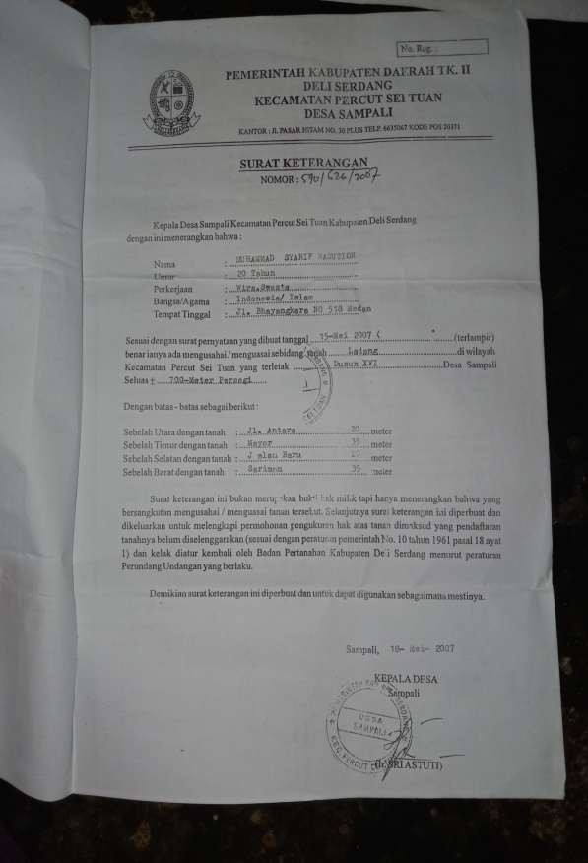
Gambar 1. Surat keterangan mengetahui menguasai/memiliki tanah di Desa Laut
Dendang Kec. Percut Sei Tuan.

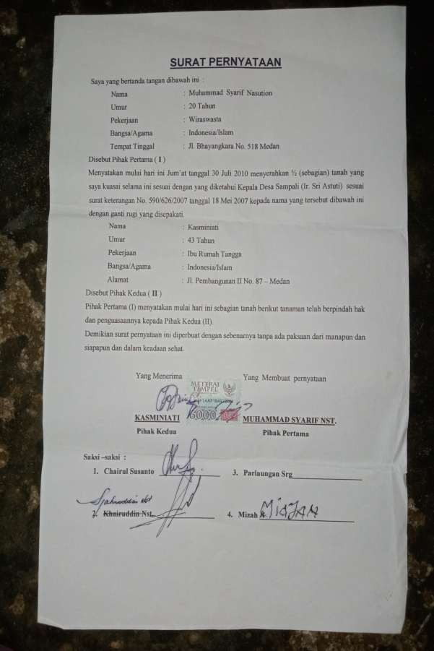
Gambar 2. Surat pernyataan balik nama kepemilikan tanah

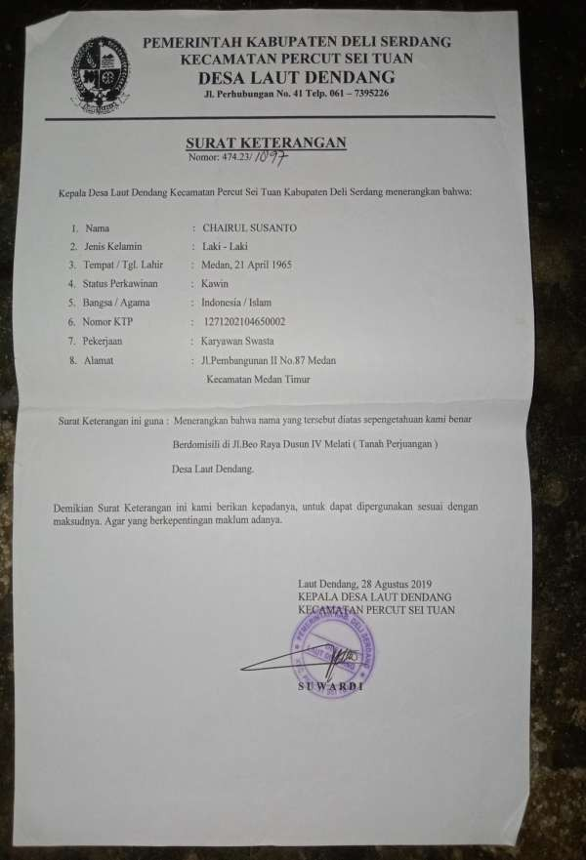
Gambar 3. Surat domisili yang diberikan kepada Kepala Desa Laut Dendang Kec.
Percut Sei Tuan

Sebagai bagian dari proses penyelesaian sengketa non-litigasi, warga Desa Laut Dendang menunjukkan berbagai dokumen administratif yang meskipun tidak memiliki kekuatan hukum formal seperti sertifikat tanah dari Badan Pertanahan Nasional (BPN), tetap memiliki nilai legitimasi sosial dan administratif dalam proses mediasi. Dokumen-dokumen tersebut antara lain:

Gambar 1: Surat Keterangan Mengetahui Penguasaan/Memiliki Tanah

Surat ini menunjukkan bahwa seorang warga diketahui oleh Kepala Desa Laut Dendang sebagai pihak yang secara fisik menguasai atau memiliki lahan di desa tersebut. Meskipun bukan sertifikat resmi, surat ini memiliki fungsi penting sebagai bukti administratif, yang menunjukkan pengakuan pemerintah desa terhadap keberadaan dan aktivitas masyarakat di atas tanah sengketa.
Dalam konteks mediasi, surat ini menjadi alat negosiasi yang memperkuat posisi warga ketika berhadapan dengan pihak pengembang. Hal ini juga menguatkan penjelasan sebelumnya bahwa masyarakat bukan pendatang ilegal, melainkan penggarap yang telah lama tinggal dan mengelola tanah tersebut. Karena mediasi bersifat fleksibel dan mengutamakan keadilan substantif, keberadaan surat ini memiliki pengaruh kuat dalam menentukan hasil tali asih atau kompensasi.

Gambar 2: Surat Pernyataan Balik Nama Kepemilikan Tanah
Surat ini merupakan pernyataan administrasi antarwarga mengenai perpindahan kepemilikan atau penguasaan lahan, yang diketahui oleh aparat desa. Dalam praktiknya, meskipun tidak tercatat di BPN, surat ini sering digunakan oleh masyarakat sebagai dasar jual beli informal atau alih kepemilikan secara sosial.
Dalam pembahasan sebelumnya, dijelaskan bahwa mediasi sering terjadi dalam kerangka realitas hukum lokal, di mana masyarakat telah lama melakukan praktik informal yang diakui secara administratif, walaupun belum diformalisasi

negara. Oleh karena itu, surat balik nama ini menjadi indikasi adanya sistem kepemilikan lokal yang diakui dan difasilitasi oleh pemerintah desa, dan hal tersebut sangat berpengaruh dalam proses mediasi. Surat semacam ini tidak akan memiliki kekuatan jika dibawa ke litigasi, tetapi sangat relevan dalam konteks mediasi berbasis kesepakatan sosial.

Gambar 3: Surat Domisili

Surat ini menyatakan bahwa seorang warga berdomisili resmi di Desa Laut Dendang, dan dikeluarkan oleh Kepala Desa. Dalam pembahasan sebelumnya, disebutkan bahwa surat domisili menjadi dasar administratif utama yang dipegang oleh masyarakat dalam mengklaim hak tinggal di atas tanah bekas HGU. Ini juga yang menjadi dasar mengapa masyarakat masih diperlakukan sebagai subjek yang layak diberikan kompensasi saat terjadi pengambilalihan lahan oleh pengembang.
Surat domisili membuktikan bahwa warga telah bermukim di lokasi tersebut secara permanen, dan bukan sebagai pendatang ilegal. Dalam proses mediasi, hal ini menjadi penting untuk menentukan siapa yang berhak atas tali asih dan bentuk kompensasi lainnya. Lagi-lagi, dalam konteks litigasi, surat semacam ini mungkin tidak cukup kuat secara hukum, tetapi sangat strategis dalam konteks penyelesaian damai melalui mediasi.

Ketiga dokumen di atas menunjukkan bahwa mediasi sebagai mekanisme penyelesaian sengketa di Desa Laut Dendang berjalan dengan dasar legitimasi sosial dan administratif yang cukup kuat, meskipun tidak dilandasi oleh hukum pertanahan formal. Dokumen-dokumen ini:
- Memperkuat posisi masyarakat dalam bernegosiasi secara informal dengan pihak pengembang.

- Mencegah potensi konflik terbuka karena masyarakat memiliki bukti administratif yang diakui pemerintah desa.
- Menjadi dasar pemberian tali asih, sebagai bentuk kompromi dalam mediasi.
- Mencerminkan bahwa penyelesaian melalui mediasi lebih realistis dan efisien dibandingkan melalui jalur litigasi yang menuntut legalitas sertifikat yang tidak dimiliki warga.

Dengan adanya surat keterangan penguasaan tanah, surat balik nama, dan surat domisili, terlihat bahwa masyarakat Desa Laut Dendang memiliki sistem administratif tersendiri yang meskipun informal, tetap valid dalam konteks penyelesaian melalui mediasi. Surat-surat ini menjadi alat bukti utama dalam mediasi, dan membuktikan bahwa pendekatan mediasi memang jauh lebih efisien dan sesuai dengan kebutuhan serta kemampuan masyarakat lokal dibandingkan proses litigasi yang panjang, mahal, dan tidak pasti.

